Unkraut keine Chance geben: Immergrüne Bodendecker sind attraktiv und pflegeleicht
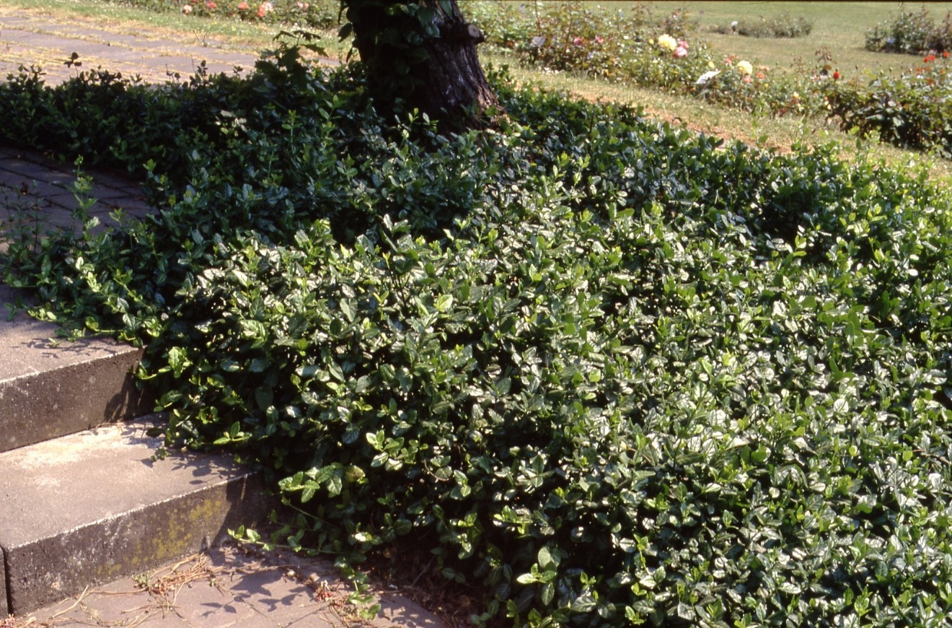
(GMH/GBV) Pflegeleichte Vorgärten müssen keine Steinwüsten sein – denn mithilfe von Bodendeckern lässt sich eine Fläche dauerhaft attraktiv bepflanzen. Wachsen die immergrünen Gehölze erst einmal dicht genug, haben Wildkräuter keine Chance mehr. Dabei heizt sich die Grünfläche – anders als eine Kiesschüttung – im Sommer nicht auf. Im Gegenteil, sie dient durch die Verdunstungskälte sogar als natürliche Klimaanlage. Einige Bodendecker blühen sogar und versorgen Insekten mit wertvoller Nahrung.
Bildnachweis: GMH/GBV
Bildunterschrift: Keine Lust auf Unkraut zupfen? Wer Flächen eng mit immergrünen Bodendeckern wie dem Teppich-Spindelstrauch (botanisch Euonymus) bepflanzt, lässt Wildwuchs keine Chance und tut gleichzeitig etwas für die Umwelt.
Bildnachweis: GMH/GBV

Bilddaten in höherer Auflösung unter:
https://www.gruenes-medienhaus.de/download/2023/04/GMH_2023_16_02.jpg

Sträucher wachsen kriechend
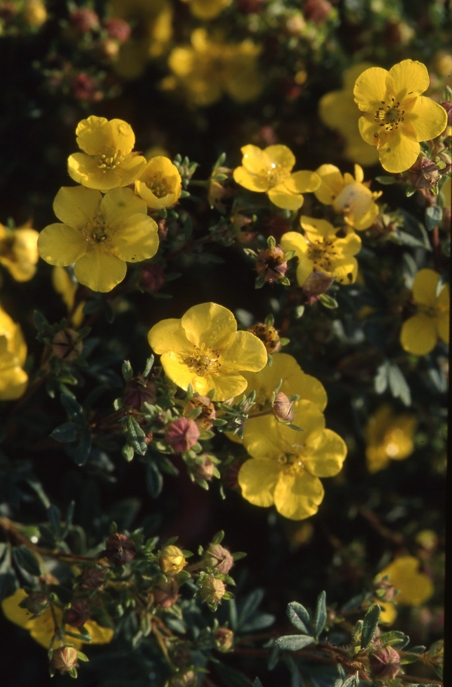
Als Bodendecker bezeichnen Baumschulgärtner niedrig bleibende Gehölze mit kriechendem Wuchs, die Flächen ausdauernd begrünen. Die ovalen bis runden Blätter der Zwerg- oder Teppichmispel (botanischer Name Cotoneaster) bleiben auch im Winter grün. Die Pflanze bildet mit der Zeit einen dicken Teppich von etwa 20 Zentimetern Höhe. Im Mai und Juni öffnen sich die weißen Blüten der Mispeln. Am schönsten sehen die niedrigen Gehölze jedoch aus, wenn sich daraus knallrote Früchte gebildet haben. Diese bleiben lange an den Zweigen hängen und bieten Vögeln im Winter willkommenes Futter.

Bildnachweis: GMH/GBV

Bildunterschrift: Mit attraktiven gelben Blüten punktet der Fingerstrauch (Potentilla). Er bietet für einen langen Zeitraum von Mai bis Oktober einen schönen Anblick und darüber hinaus Nahrung für Insekten.

Bilddaten in höherer Auflösung unter:
https://www.gruenes-medienhaus.de/download/2023/04/GMH_2023_16_03.jpg

Für Sonne oder Schatten
Durch seinen kriechenden Wuchs überzeugt auch der Teppich-Spindelstrauch (Euonymus). Die gut verzweigten Triebe bilden dichte Polster. Beliebt ist die Pflanze wegen der kleinen Blätter mit hellen Adern. Sie nehmen im Herbst eine schöne rötliche Farbe an. Die Blüte ist hingegen unscheinbar. Der Spindelstrauch gedeiht am besten an Standorten mit viel Sonne.
Einen schattigen, feuchten Standort bevorzugt im Gegensatz dazu Efeu (Hedera). Die Kletterpflanze mit kräftigen Haftwurzeln wächst in ihrer natürlichen Umgebung auch am Boden unter Laubbäumen und eignet sich deshalb hervorragend zur Flächenbegrünung. Grünweiß gemustert, gekraust oder besonders großblättrig – die Auswahl an Varianten ist groß. Alle sind sehr wüchsig und sollten regelmäßig gestutzt werden. Bis Efeu zur Blüte kommt, dauert es acht bis zehn Jahre. Das Warten lohnt sich jedoch: Die Halbkugeln aus Blüten, die sich beim Efeu Ende August öffnen, sind bei Nektarsammlern äußerst beliebt.
Insekten Nahrung bieten
Auch der Fingerstrauch (Potentilla) bietet den Insekten Futter. Er verdankt seine deutschen Namen Goldteppich oder Goldkissen den attraktiven gelben Blüten, die sich von Mai bis Oktober öffnen. Der Strauch wird etwa 40 Zentimeter hoch und lässt sich gut zurückschneiden.
Darüber hinaus gibt es noch eine ganze Reihe weiterer Bodendecker, sowohl für sonnige als auch für halbschattige und schattige Standorte. Entscheidend für den Erfolg ist die richtige Pflanzenwahl. Außerdem sollte auf die notwendige Stückzahl pro Quadratmeter geachtet werden, damit die Fläche schnell und dauerhaft zuwächst. Für eine kompetente Beratung empfiehlt sich da der Besuch in einer Gartenbaumschule. Sie bietet die perfekte Mischung aus Gartencenter und Baumschule. Gartenbaumschulen und Einzelhandelsgärtnereien vor Ort finden sich unter www.gartenbaumschulen.com bzw. unter www.ihre-gaertnerei.de

[Kastenelement]
Erdreich vor der Pflanzung gut vorbereiten
Bodendecker können auf lange Sicht unerwünschtes Wachstum von einer Fläche verdrängen. Voraussetzung ist neben einer ausreichenden Pflanzdichte eine gute Bodenvorbereitung. So sollten vorab alle Unkräuter mitsamt ihren Wurzeln sorgfältig entfernt werden. Verdichteter Boden muss zudem großzügig aufgelockert werden, da sonst überschüssiges Wasser schlecht abläuft und Staunässe die Gehölze schädigen kann. Bevor die Pflanzen in den Boden kommen, sollten die Wurzelballen kurz in Wasser getaucht werden. Außerdem empfiehlt es sich, während des Anwachsens bei Bedarf zu gießen sowie neu aufkeimenden Wildwuchs zu entfernen. Für einen guten Start empfehlen Baumschulgärtner, die Bodendecker anfangs zu düngen. Ist die Fläche nach ein bis zwei Jahren zugewachsen, ist nur noch wenig Pflege notwendig.

